LDAP permet de gérer l'authentification des Users. Dans notre sprint, nous avons installé *Apache* *Directory Studio* (qui est une implémentation de LDAP en version free).

Une fois l’installation terminée, on crée un serveur appelé « LDAP »

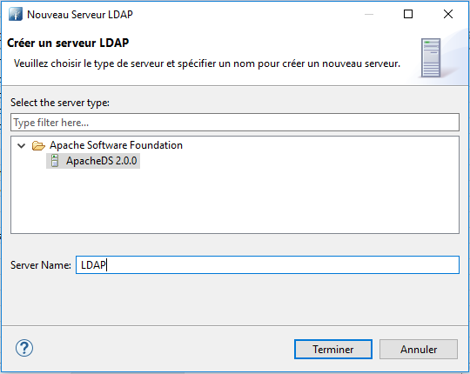

On fait clique droit sur le serveur ''ouvrir la configuration''

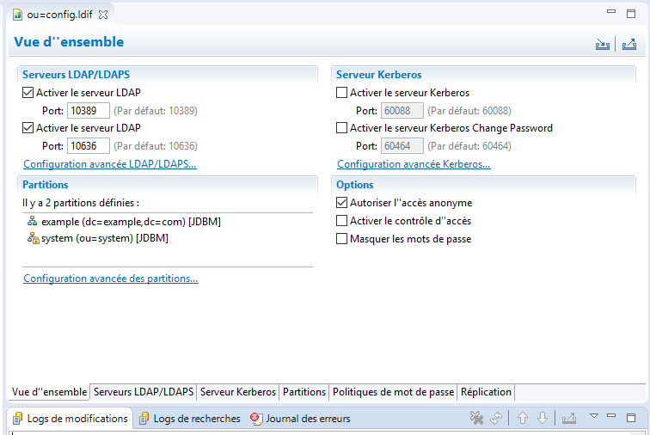

On garde les configurations initiales et on démarre notre serveur

Le port 10389 permet une connexion simple au serveur

Le port 10636 est utilisé pour une connexion plus sécurisé au serveur (SSL)

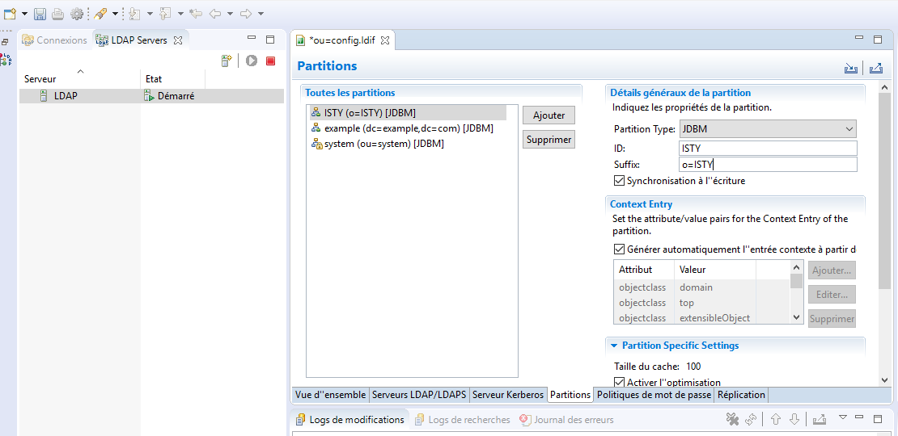On crée une partition ISTY

Nous allons créer maintenant une connexion au serveur pour l’administrer (clique droit sur le serveur LDAP 🡪 créer une connexion)

On met en place sur la partition qui a été créée en tant que structure logique de notre organisation (a= ISTY, ou=people).

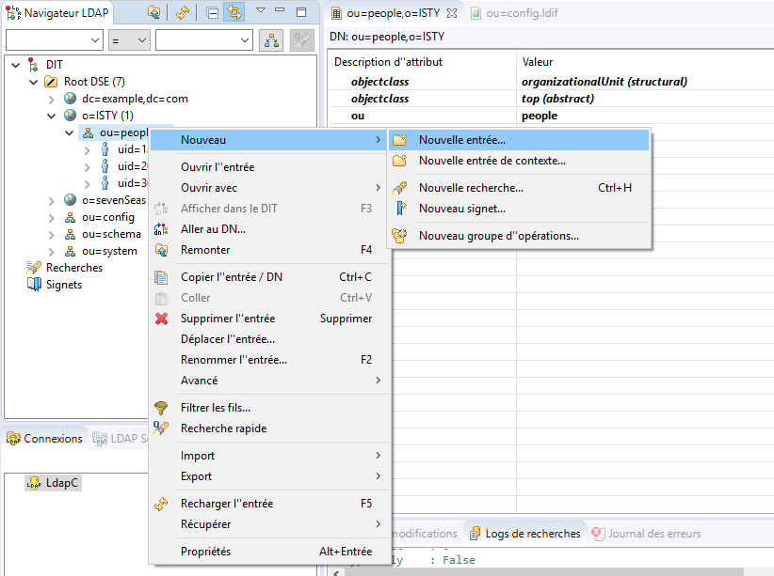Une fois ces deux branches créées, nous allons créer un nouveau schéma (un user).

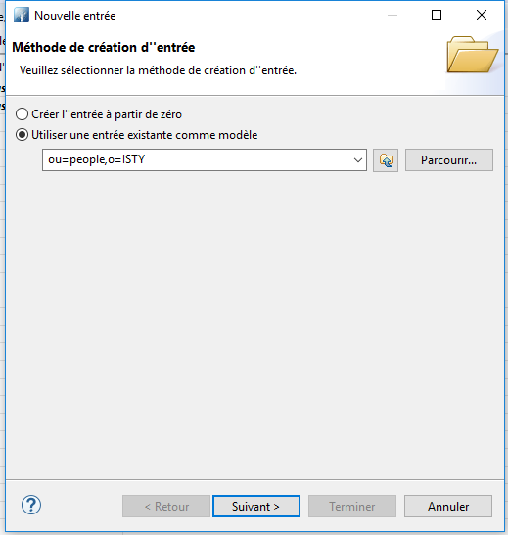

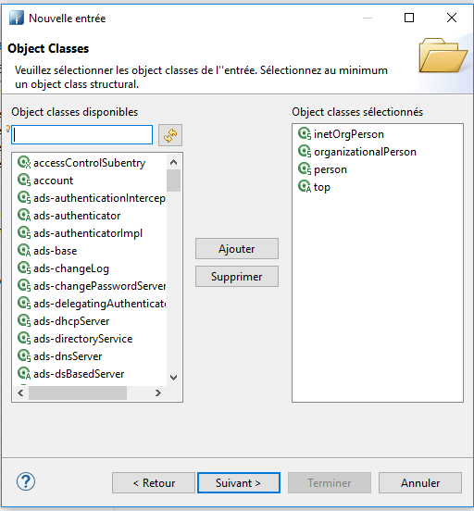

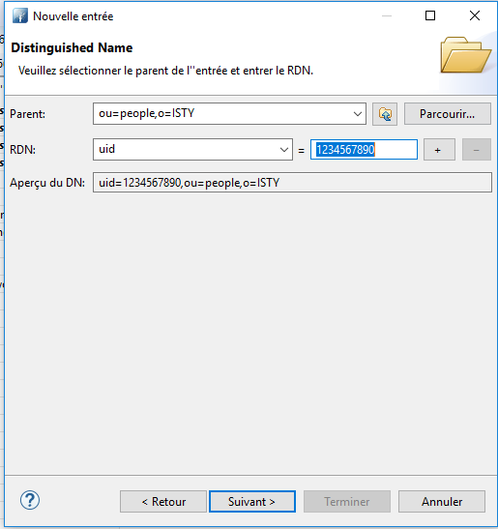

On entre le uid de l’utilisateur qu’on souhaite créer.

On vérifie bien que le champ parent comprend la bonne structure de l’organisation

(ou=people, o=ISTY)

Ensuite entre toutes les informations sur notre user

**cn**

**sn**

**description**

**mail**

**uid**

**userpassword**

